Заявка 2020 года на АБЗ и КДУ.
№ п/п | Наименование | Марка | Количество | фото
 | Масло термическое |  | 18000
 | Кирпич огнеупорный |  | 600 шт
 | Редуктор дымососа CLY-700 |  | 2 шт | 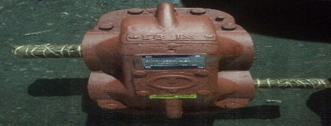
 | Редуктор высокого давления фильтра д 25 мм |  | 1 шт | 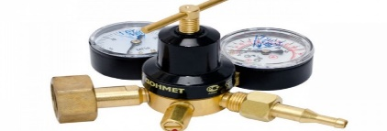
 | Воздушные фильтры |  | 804 шт
 | Датчик терморегулятор М-ЕУДА |  | 4 шт | 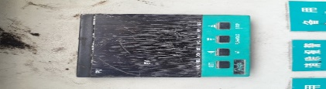
 | Цепь элеватора |  | 3 компл. | 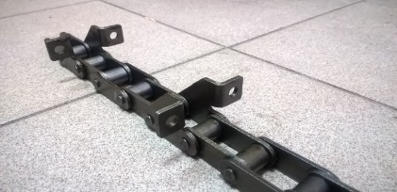
 | Масленый насос С 119 |  | 2 шт | 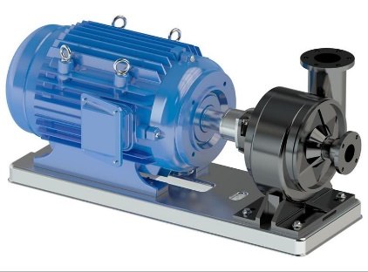
 | Транспортерная лента ширина 0,5 м |  | 38 м | 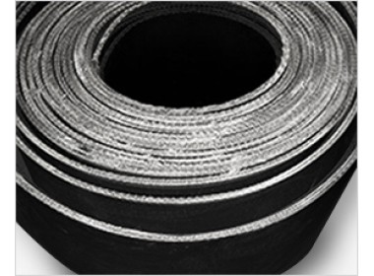
 | Пневмоцилиндр затвора мешалки |  | 3 шт | 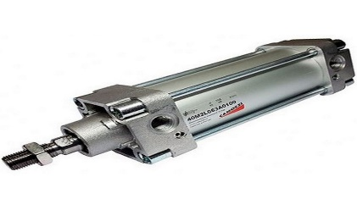
 | Гофрированный шланг д-240 мм |  | 6 шт | 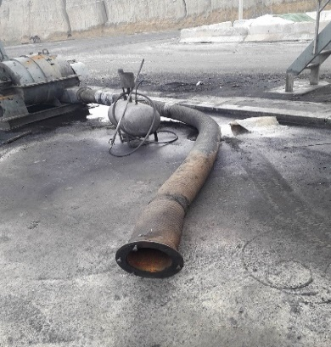
 | Компрессор 16 атм с двигателем 11 кВт |  | 1 шт | 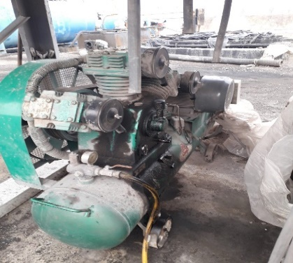
 | Бурнер (электрическая горелка) |  | 2 шт | 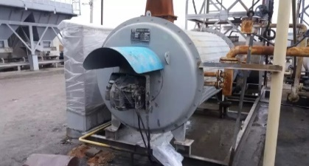
 | Дозатор битума |  | 2 шт | 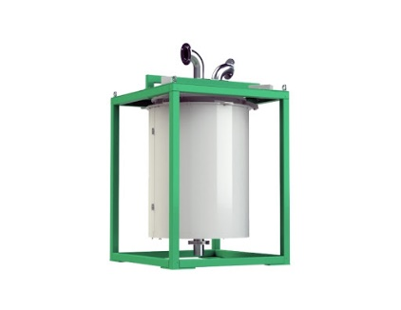
 | Сетка грохот |  | 4 шт | 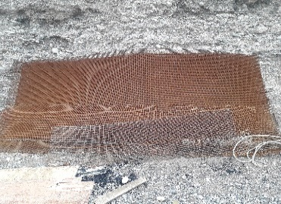
 | Резиновая подушка грохота |  | 16 шт | 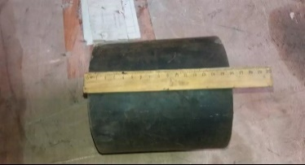
 | Электродвигатель 1460 об/мин 18 кВт |  | 2 шт | 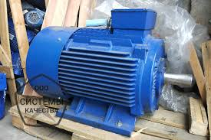
 | Соединители цепей горячих инерт. материалов |  | 3 компл | 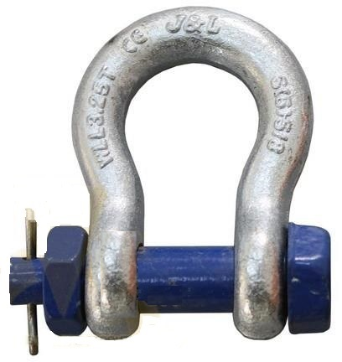
 | Гидравлический насос |  | 2 шт | 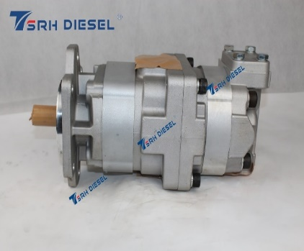
 | Клапан подачи минерального порошка |  | 4 шт | 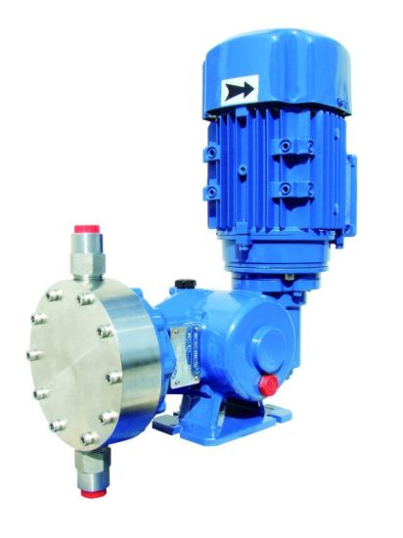
 | Автомат 100 А |  | 4 шт | 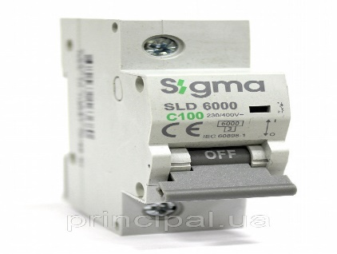
 | Печь для подогрева масло RIFLLO RL 70 4*W |  | 3 шт
 | Транспортерная лента 60мм  Для КДУ |  | 50 м
 | Сетка 0-5 мм  Сетка 5-13 мм  Сетка 13-18 мм  Сетка 18-25 мм |  | 4 шт  4 шт  4 шт  4 шт
 | Задвижка д 50 мм  Задвижка д 25 мм  Задвижка д 65 мм |  | 8 шт  8 шт  8 шт | 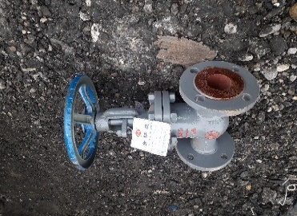
 | Конус дробилки нижняя часть |  | 2 шт | 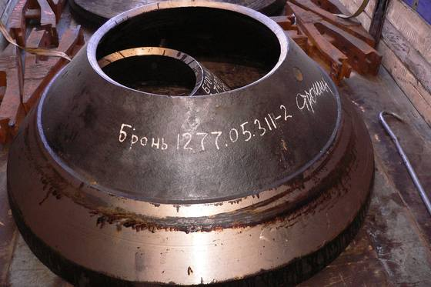
 | Конус дробилки верхняя часть |  | 2 шт | 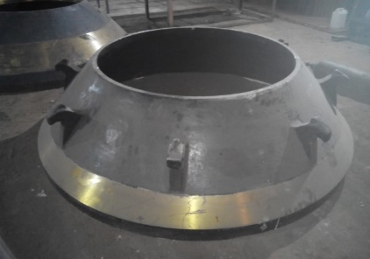
 | Подшипник 210 |  | 4 шт | 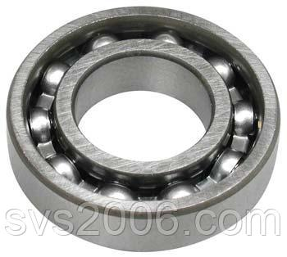
 | Подшипник 22316 |  | 2 шт | 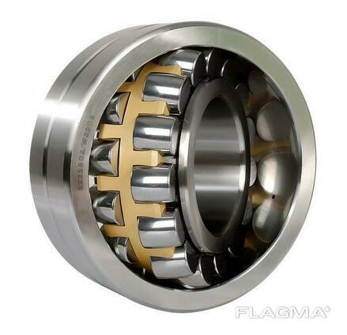
 | Гидроцилиндр |  | 4 шт | 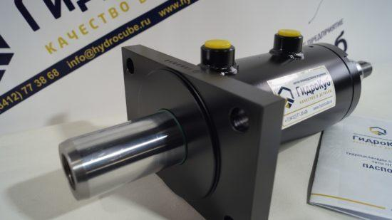
 | Регулировочная пластина первичной обработки |  | 6 шт | 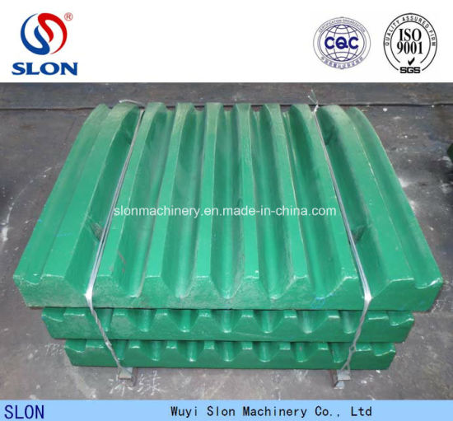
 | Подшипник грохота 422 ЕМ |  | 4 шт | 